私立復興商工 98 高003
命題  教師 | 陳書惠 | 班級 | 廣三忠義 | 座號 |  | 姓名
◎ 選擇題，共50題，每題2分
( ) 1. 以下敘述，何者錯誤？ (A) 阿伯提（Alberti）著《建築十書》 (B) 帕拉底歐（Palladio）著《建築四書》 (C) 維楚斐斯（Vitruvius）著《建築十書》 (D) 柯比易（Le Corbusier）著《建築四書》
( ) 2. 下列有關「哥德式（Gothic）」建築風格特徵之敘述，何者為非？ (A) 圓頂方基 (B) 肋拱穹窟 (C) 飛扶壁 (D) 玫瑰窗
( ) 3. 下列哪一位不是文藝復興時期的建築師？ (A) Andrea Palladio (B) Buonarroti Michelangelo (C) Callicrates (D) Sir Christopher Wren
( ) 4. 下列敘述何者為「新古典主義（Neo-Classicism）」興起之原因？ (A) 對未來文明的機械和速度的憧憬，將速度和力導入造形 (B) 恢復古典藝術的風格，強調結構單純和均衡及比例的勻稱 (C) 由人的潛意識為出發點，表現為超理性、超現實生活，從事夢幻及夢境的印象 (D) 出發點為反戰爭、反教條、嘲弄、叛逆的、無意識的反藝術表現
( ) 5. 希臘「帕特農神殿」（Parthenon）列柱屬於何種樣式？ (A) 德利安式（Delian (B) 多利克式（Doric）(C) 愛奧尼克式（Ionic）(D) 柯林斯式（Corinthian）
( ) 6. 拜占庭式建築造形的發展特徵中，以「集中式」的教堂為何？ (A) 聖索菲亞大教堂 (B) 聖威特列大教堂 (C) 聖馬可大教堂 (D) 聖巴西勒大教堂
( ) 7. 請問「洛可可」在哪一個世紀流行？ (A) 11～12世紀 (B) 14～17世紀 (C) 17～18世紀 (D) 18～19世紀
( ) 8. 埃及全盛時期，擁有雄偉的建築物出現，如亞蒙神殿，是哪一個王朝？ (A) 初期王朝 (B) 古王朝 (C) 中王朝 (D) 新王朝
( ) 9. 下列何者不是古希臘建築的主要柱式？ (A) 托斯坎柱式（Tuscan） (B) 多利克柱式（Doric）(C) 愛奧尼克柱式（Ionic） (D) 柯林斯柱式（Corinthian）
( )10. 下列有關近世紀文化，依其流行時間先後順序排列應為何？$○1$文藝復興；$○2$巴洛克；$○3$洛可可；$○4$新古典主義；$○5$浪漫主義
(A) $○1$$○2$$○3$$○4$$○5$ (B) $○5$$○4$$○3$$○2$$○1$ (C) $○5$$○1$$○3$$○4$$○2$ (D) $○2$$○4$$○3$$○1$$○5$
( )11. 下列何者為「巴洛克」風格的發源地？ (A) 羅馬 (B) 巴黎 (C) 英國 (D) 美國紐約
( )12. 以「動感」、「不規則」、「熱烈的感情」等表現為其特色，在義大利文的意思是「變形的珍珠」，是下列何種風格？
(A) 洛可可（Rococo）風格 (B) 巴洛克（Baroque）風格 (C) 文藝復興（Renaissance）風格 (D) 新古典主義（Neo-Classicism）風格
( )13. 下列有關西方造形的敘述，何者不正確？ (A) 希臘帕特農神殿呈現希臘造形文化的特徵在追求優美、單純、典雅的表現 (B) 哥德式建築特色呈現在尖拱、尖塔及飛扶牆等細部結構上 (C) 17世紀中期巴洛克呈現浪漫主義豐麗柔婉、動態抒情造形 (D) 新古典主義造形重視結構本體，以曲線結構和裝飾造形為特色
( )14. 下列何者非環境行為學者拉普普（A. Rapoport）之「環境現象」的特徵及涵意？ (A) 固定特徵元素，如產品之外型、材質等不變動或極少變動 (B) 半固定特徵元素，可調整性較固定特徵元素小 (C) 非固定特徵元素，可指使用者對產品之心理反應 (D) 三者（固定、半固定及非固定特徵元素）有一定之互動關係
( )15. 下列對洛可可（Rococo）風格的敘述，何者不正確？ (A) 受東方藝術的浸染 (B) 以極端浪漫主義作為形式設計 (C) 發展於路易13、14年代 (D) 具纖細華麗風貌
( )16. 下列何者為「美索不達米亞」最具特色的建築？ (A) 神殿建築 (B) 宮殿建築 (C) 拱門建築 (D) 塔廟建築
( )17. 下列何者非為哥德式建築？ (A) 巴黎聖母院（Notre-Dame） (B) 科隆大教堂（Cologne） (C) 米蘭大教堂（Milan）(D) 希臘帕特農神殿（Parthenon）
( )18. 下列何者為「洛可可」風格的發源地？ (A) 羅馬 (B) 法國 (C) 英國 (D) 美國
( )19. 下列哪一位「巴洛克」風格畫家，為荷蘭巴洛克時代最偉大的畫家，代表作品有《夜警》？ (A) 普桑（Poussin） (B) 魯本斯（Rubens） (C) 范．戴克（A.Van Dyck） (D) 林布蘭（Rembrandt）
( )20. 下列有關「巴洛克」式建築特徵的敘述，何者為非？ (A) 整體感覺使人產生「動感」與「戲劇性」 (B) 大量使用趣味曲線，如「C」或「S」型 (C) 圓屋頂造形 (D) 大型扶梯
( )21. 天主教教宗若望保祿二世逝世，成千上萬信徒湧入聖彼德大教堂前廣場，下列有關此廣場的敘述，何者錯誤？ (A) 聖彼德大教堂前廣場為波洛米尼（Borromini）所設計 (B) 廣場由兩個半圓形迴廊組成 (C) 迴廊由多利克式（Doric）列柱組成 (D) 廣場及迴廊的設計是典型的巴洛克（Baroque）藝術風格
( )22. 請問「文藝復興」在哪一個世紀流行？ (A) 11～12世紀 (B) 12～16世紀 (C) 15～16世紀 (D) 17～18世紀
( )23. 拜占庭式建築造形的發展特徵中，以「筒狀建築」的教堂為何？(A) 聖索菲亞大教堂 (B) 聖威特列大教堂 (C) 聖馬可大教堂 (D)聖巴西勒大教堂
( )24. 西方工程浩大的建築物，常以裝飾性大，壁畫上歌功頌德，因西方是以(A) 科學 (B) 神 (C) 人 (D) 物為中心
( )25. 下列有關「洛可可」式藝術特徵的敘述，何者為非？ (A) 使用曲線造形之裝飾效果 (B) 構圖「對稱」具美感 (C) 造形輕快，優雅而動感 (D) 用色豔麗，崇尚自然
( )26. 下列有關洛可可（Rococo）風格之敘述，何者較不恰當？ (A) 又稱「路易15式」 (B) 起源於法國 (C) 原文有「岩石和蚌殼」的中文意思 (D) 喜歡使用對稱造形
( )27. 下列著名建築，何者是「英國」的「哥德式」建築代表？ (A) 聖母院 (B) 索里斯貝 (C) 科隆 (D) 米蘭大教堂
( )28. 下列有關哥德式建築的敘述，何者有錯？ (A) 法國的哥德式教堂多建在城鎮之中 (B) 英國的哥德式教堂喜歡用網狀拱頂 (C) 德國的哥德式教堂為廳式教堂的形式 (D) 義大利哥德式教堂多建在羅馬城內
( )29. 下列哪一位「巴洛克」風格畫家，為法蘭德斯畫派的創始人，代表作品有《阿諾菲尼夫婦》（The Arnolfini Marriage）？(A) 普桑（Poussin） (B) 魯本斯（Rubens） (C) 范．戴克（A.Van Dyck） (D) 林布蘭（Rembrandt）
( )30. 下列何人之代表畫作，以扭曲的身體及扁平的空間處理手法，象徵「巴洛克」風格之來臨？ (A) 吉伯提（Ghiberti）的《青銅門》 (B) 達文西（Leonardo da Vinci）的《最後的晚餐》 (C) 米開朗基羅（Michelangelo）的《最後的審判》 (D) 拉斐爾（Raphael）的《雅典學院》
( )31. 素有「文藝復興繪圖之父」之稱呼的是(A) 達文西 (B) 米開朗基羅 (C) 拉斐爾 (D) 馬薩奇奧
( )32. 位於西班牙的格瑞拉那達（Granada），有世界聞名的「亞罕布拉宮（Alhambra）」建築物，是屬於以下何種建築風格？ (A) 希臘 (B) 羅馬 (C) 拜占庭 (D) 回教建築
( )33. 下列哪一個埃及王朝，其代表作為「蛇王碑」？(A) 初期王朝 (B) 古王朝 (C) 中王朝 (D) 新王朝
( )34. 下列何者並非巴洛克造形的特色？ (A) 動感 (B) 莊重、華麗 (C) 輕快的裝飾 (D) 熱情
( )35. 下列何者非老子所言「當其無有器之用」的空間意義？ (A) 杯子之中空 (B) 室內空間 (C) 電腦記憶空間 (D) 汽車內空間
( )36. 希臘柱式中，柱身中細，柱頭有一對卷渦，且柱式各種刳型的為何？ (A) 多利克式 (B) 愛奧尼克式 (C) 柯林斯式 (D) 羅馬式
( )37. 最能顯示哥德式建築特徵的構造，下列何者為非？ (A) 肋拱穹窿（rib vault） (B) 尖頂拱（lancet arch） (C) 柯林斯式柱體（corinthian） (D) 飛樑（flying buttress）
( )38. 下列哪一位「巴洛克」風格畫家，為法國近代繪畫之祖，代表作品有《沙賓女人被劫》？ (A) 普桑（Poussin） (B) 魯本斯（Rubens） (C) 范．戴克（A.Van Dyck） (D) 林布蘭（Rembrandt）
( )39. 高速公路「指示牌」設計重點應著重於(A) 美觀性 (B) 數量 (C) 大小 (D) 辨識性
( )40. 下列何者為愛奧尼克柱式（Ionic）？
(A) 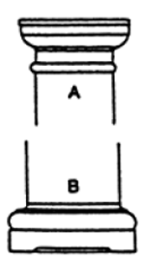 (B) 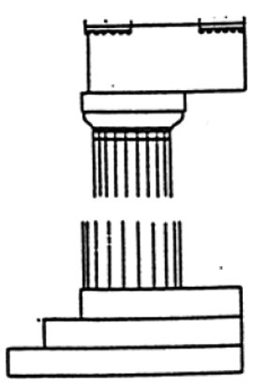 (C) 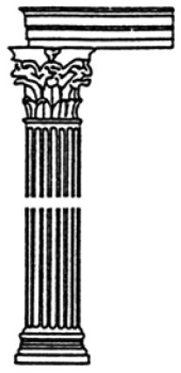 (D) 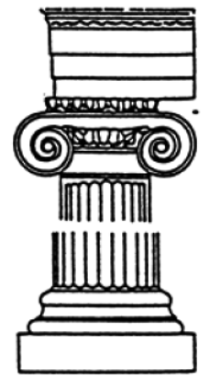
( )41. 下列何者為「哥德式文化」流行之時間？ (A) 10～11世紀 (B) 10～12世紀 (C) 12～16世紀 (D) 12～18世紀
( )42. 一棟建築物有關耐震、耐熱之種種問題是屬於建築造形的(A) 生理 (B) 心理 (C) 結構 (D) 化學機能因素
( )43. 下列有關中世紀各階段文化、風格，依時間先後順序排列應為何？$○1$拜占庭文化；$○2$哥德文化；$○3$回教文化；$○4$仿羅馬式文化；$○5$初期基督教文化(A) $○1$$○2$$○3$$○4$$○5$ (B) $○5$$○4$$○3$$○2$$○1$ (C) $○5$$○1$$○3$$○4$$○2$ (D) $○2$$○4$$○3$$○1$$○5$
( )44. 下列哪一個埃及王朝，其代表作為「方尖石柱」？ (A) 初期王朝 (B) 古王朝 (C) 中王朝 (D) 新王朝
( )45. 右圖 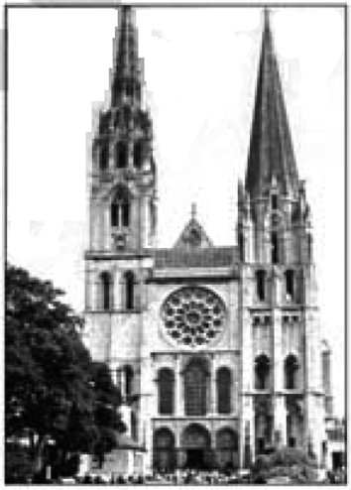 所示是哪一種建築風格？ (A) 文藝復興風格 (B) 希臘式風格 (C) 羅馬式風格 (D) 哥德式風格
( )46. 下列有關新古典主義（Neoclassism）的敘述，何者為非？ (A) 法．拿破崙稱帝時，又稱「帝政式風格（Empire Style）」 (B) 德、奧稱「拜德米亞風格（Biedermeier Style）」(C) 英國又稱「英國攝政式風格（English Regency Style）」，或「日英風格（Anglo-Japanese）」 (D) 美國又稱「日美風格」
( )47. 下列哪一座建築物並非古羅馬、希臘時期之風格？ (A) 帕特農神殿 (B) 萬神殿 (C) 競技場 (D) 聖索菲亞大教堂
( )48. 下列有關希臘的造形發展，其概分3個時期，請依發生先後順序排列？$○1$希臘化時期；$○2$古典時期；$○3$古拙時期
(A) $○1$→$○2$→$○3$ (B) $○3$→$○2$→$○1$ (C) $○2$→$○1$→$○3$ (D) $○2$→$○3$→$○1$
( )49. 下列何者之建築特色為「方基圓頂，內部以豪華幾何形馬賽克圖案鑲崁」？ (A) 希臘式 (B) 羅馬式 (C) 拜占庭式 (D) 哥德式
( )50. 拜占庭式建築造形的發展特徵中，以「蔥形圓頂大廳」的教堂為何？(A) 聖索菲亞大教堂(B) 聖威特列大教堂(C) 聖馬可大教堂(D) 聖巴西勒大教堂

